- Solide sur un plan
Sans frottements | Avec frottements
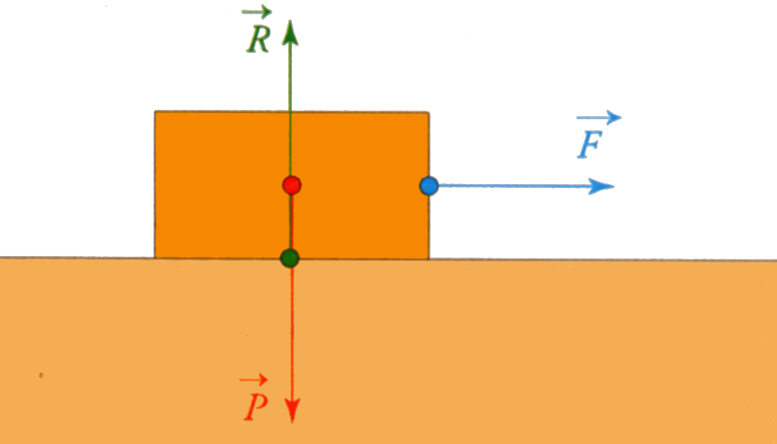 | 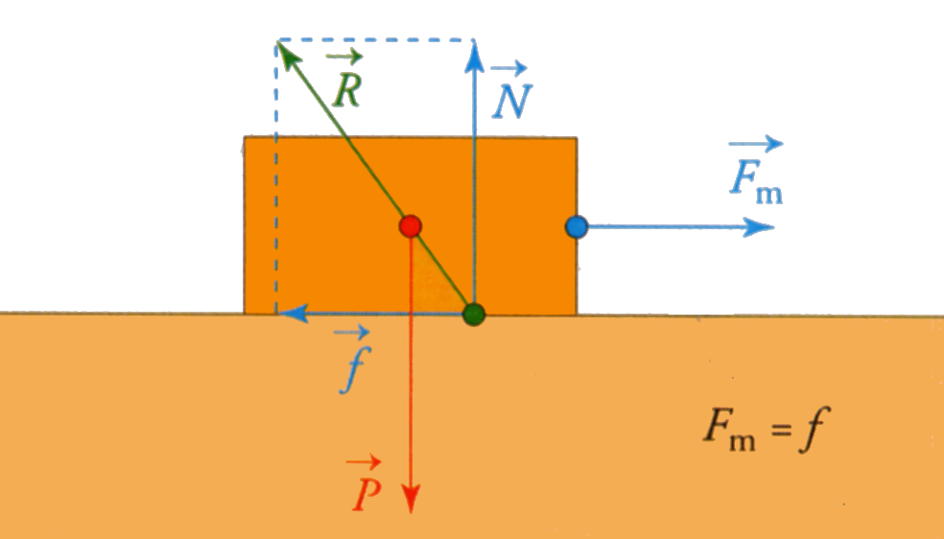

- Solide sur une pente
Sans frottements | Avec frottements
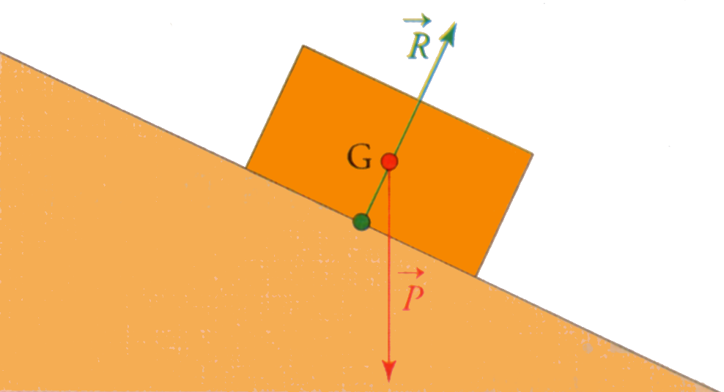 | 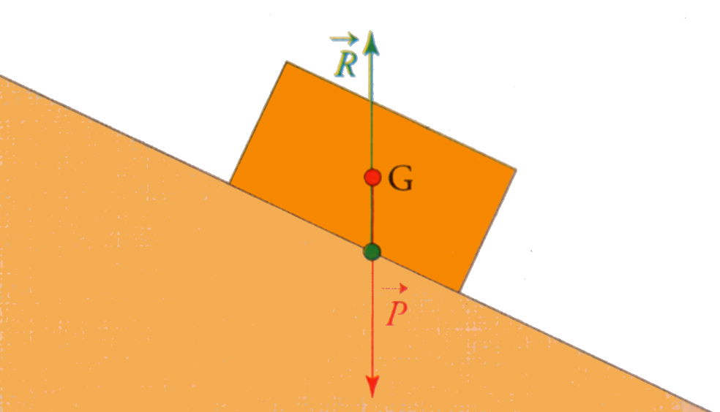

- Décomposition des forces appliquées à un solide sur une pente
Décomposition du vecteur | Décomposition du vecteuret du vecteur
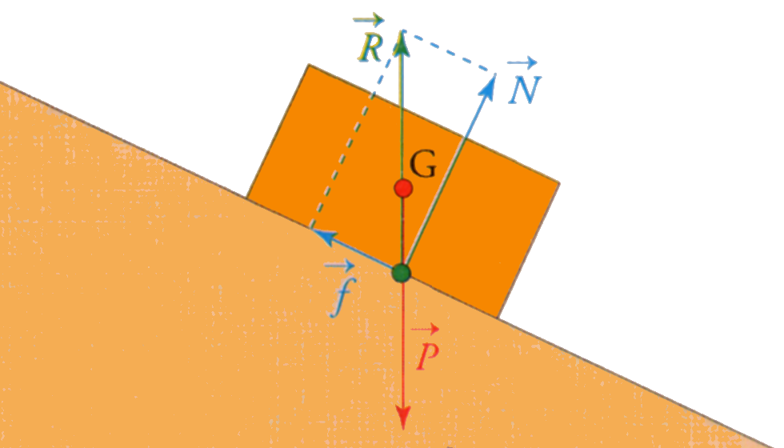 | 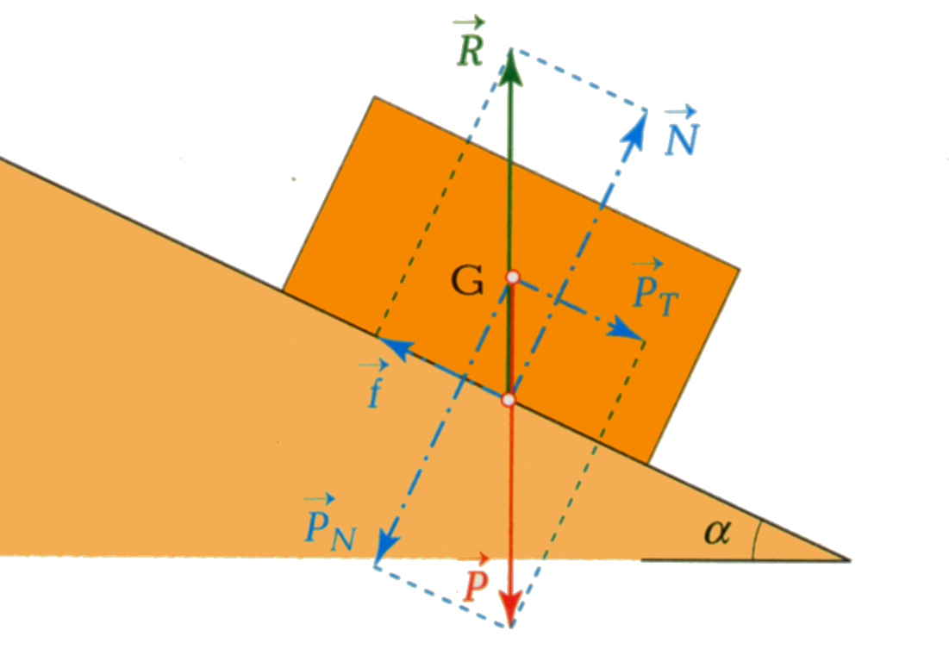
- Calcul d'angles

